Niveau scolaire : 3ème année collégial parcours internationale  Durée : 1heure  Coefficient : 1  Collège Allal el fassi Erfoud | Examen normalisé local  Science de la vie et de la terre  session Janvier 2020 |  | Note :
Nom et prénom : | Classe : | Numéro d’examen : | Numéro d’ordre :

Restitution des connaissances :( 8 points)
- Complétez les phrases suivantes :(1,5pts)
- Le goitre est causé par le manque ……………………………………………………………………..
- La cause de kwashiorkor est le manque de ………………………………………………………..
- le détecteur de l’amidon est……………………………………………………………………………….
- Relier chaque élément de l’ensemble A à l’élément correspondant
- de l’ensemble B :(2pts)
Ensemble A |  |  | Ensemble B
-Glucides et lipides |  |  | -Aliments bâtisseurs
-Protides et sels minéraux |  |  | -aliment composé
-aliment constitué de plusieurs aliments simple |  |  | -Aliments énergétiques
-la quantité d’aliments consommés en 24heures par un individu pour couvrir ses besoins en matière et en énergie |  |  | -ration alimentaire
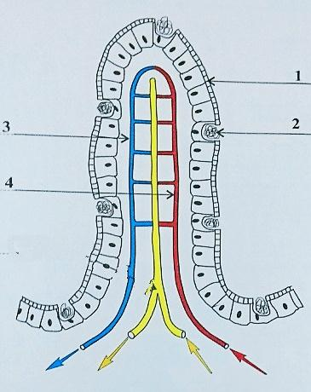
- Le schéma ci-contre représente une villosité intestinale.(2pts)
- Mettez le numéro convenable devant le mot qui lui correspond.
Épithélium intestinal
Cellule à mucus
Artériole
veinule
- Citer deux caractéristiques de la paroi interne de l’intestin grêle.
………………………………………………………………………………………………….
………………………………………………………………………………………………….
- Répondre par vrai au faux :(2,5pts)
- Les nutriments sont de molécules complexes……………………………………………..
- Le suc digestif contient des enzymes…………………………………………………………..
- Au niveau des poumons, le CO2 passe des alvéoles pulmonaires vers le sang
- La tuberculose est maladie menaçant l’appareil digestif……….......................
- Le sang sortant du muscle est riche en CO2 et pauvre en O2……………………….

Raisonnement scientifique et communication écrite et graphique : (12points)
Exercice 1: (4 points)
Un adolescent de 14 ans, son activité physique est normale, il consomme une ration alimentaire qui lui fournit les constituants suivants : 600g de glucides -92g de protides – 135g de lipides.
- Calculer l’apport énergétique issue de cette ration alimentaire en kJ, sachant que :
1g de glucides produit 17kj - 1g de protides produit 17kj - 1g de lipides produit 38kj

Apport énergétique des glucides | Apport énergétique des protides | Apport énergétique des lipides | Le total
- Vérifier si cette ration alimentaire est équilibrée ou non, sachant que les besoins énergétiques quotidiens d’un adolescent est : 12510 kJ.(1pt)
……………………………………………………………………………………………………………………………………………….
……………………………………………………………………………………………………………………………………………….
Exercice 2 : (5points)
On mélange dans un tube à essai de l’huile, de l’eau, et de la bile. On agite puis on ajoute une enzyme : la lipase pancréatique.
Les résultats de l’expérience sont représentés par le graphique suivant :
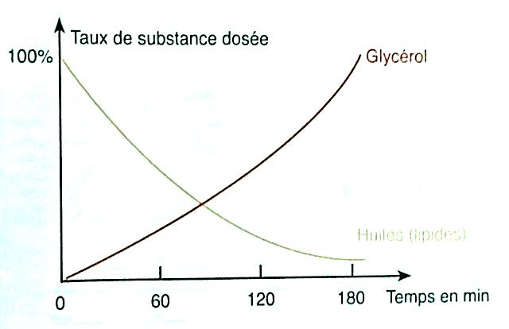
- Décrivez comment évoluent les concentrations
de ces deux constituants chimiques :(2pts)
Évolution d’huile :………………………………………………………..
……………………………………………………………………………………….
……………………………………………………………………………………….
……………………………………………………………………………………….
évolution de glycérol :…………………………………………………….
Huile(LIPIDES)

……………………………………………………………………………………….
………………………………………………………………………………………
……………………………………………………………………………………..
- À l’aide de vous connaissances, précisez le rôle de la bile.(1pt)
……………………………………………………………………………………………………………………………………………………………….
……………………………………………………………………………………………………………………………………………………………….
- Établissez une relation entre la variation des taux des substances dosées et l’action de la lipase pancréatique.(2pts)
…………………………………………………………………………………………………………………………………………………………………
………………………………………………………………………………………………………………………………………………………………..
Exercice 3 : (3 points)
Pour produire l’énergie nécessaire à ses activités le muscle utilise les éléments représentés sur le tableau suivant :
 | Muscle en repos | Muscle en activité
Volume du sang traversant l’organe en litre | 12.2 | 56.3
Dioxygène utilisé en litre | 0.3 | 5.2
Glucose utilisé en gramme | 2.04 | 8.4
Dioxyde de carbone rejeté en litre | 0.22 | 5.9
- Comparez la quantité d’O₂ utilisé par le muscle en repos avec celle utilisé par le muscle en activité.(0,5pt)
- la quantité d’O₂ utilisé par le muscle en repos est ………………………………..à celle utilisé par le muscle en activité
- Comparez la quantité de CO2 rejetée par le muscle en repos avec celle rejeté par le muscle en activité. (0,5pt)
- la quantité de CO2 rejetée par le muscle en repos est…………………………….à celle rejeté par le muscle en activité
- Exprimer à l’aide d’une réaction chimique, la relation entre le dioxygène consommé, le glucose et le dioxyde de carbone rejeté par le muscle. de quel phénomène s’agit-il ? (2pts)
……………………………………………………………………………………………………………………………………………………………….
……………………………………………………………………………………………………………………………………………………………..

